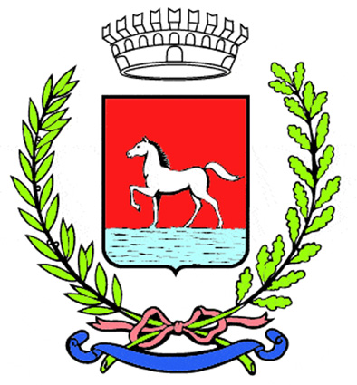
Comunicato stampa
20.7.2026

Giovedì 6 agosto torna a Bagnacavallo l’appuntamento con Avis Go, l’unità mobile di raccolta di Avis Provinciale Ravenna che consente di donare sangue e plasma direttamente sul territorio comunale.
L'autoemoteca sarà presente dalle 7.30 alle 11.30 in piazza della Libertà.

Il servizio, avviato nei mesi scorsi, è attivo il primo giovedì dei mesi pari e permette di effettuare donazioni di sangue intero e plasma, visite di idoneità per aspiranti donatori ed esami periodici di controllo per i donatori già attivi. Il mezzo è dotato degli stessi standard di sicurezza e qualità di un centro di raccolta fisso.

Per informazioni, prenotazioni e visite di idoneità è possibile contattare Avis Provinciale Ravenna al numero 0544 421180.

(208-26)

